 | COLÉGIO PEDRO II - CAMPUS SÃO CRISTÓVÃO III  APROFUNDAMENTO DE MATEMÁTICA – 2016  PROFESSORES: GODINHO / MARCOS  AULA 4: Trigonometria |  | 

TRIÂNGULO RETÂNGULO
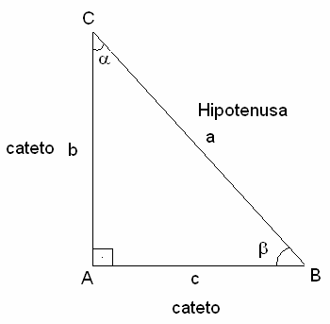

Tendo como base o triângulo retângulo da figura acima, podemos definir algumas relações que envolvem os ângulos do triângulo retângulo. São elas: o seno, o cosseno e a tangente. Definimos essas linhas (ou razões) trigonométricas da seguinte forma:

seno = $\frac{\text{cateto} \text{oposto}}{\text{hipotenusa}}$

cosseno = $\frac{\text{cateto} \text{adjacente}}{\text{hipotenusa}}$

tangente = $\frac{\text{cateto} \text{oposto}}{\text{cateto} \text{adjacente}}$

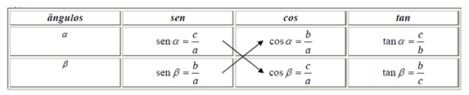
ÂNGULOS NOTÁVEIS
 | 30° | 45° | 60°
SENO
COSSENO
TANGENTE |  | 1

RELAÇÕES ENTRE SENO, COSSENO E TANGENTE
- sen² x + cos²x = 1
- tgx = $\frac{\text{senx}}{\text{cos}x}$

FUNÇÕES TRIGONOMÉTRICAS

•Definições
Do ciclo trigonométrico da figura, definimos:
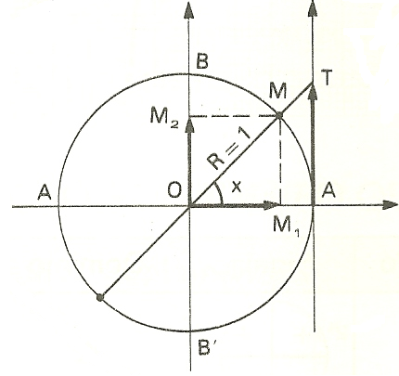

sen x =

cos x =

tg x =

Observação:

seno = 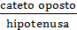 cosseno = 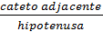

tangente = 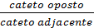

Paridade e periodicidade

Função | Par ou ímpar | Período | Sinais | Domínio | Imagem
sen x | Ímpar  sen (-x)= - sen x | 2π | 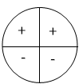 | IR | [-1, 1]
cos x | Par  cos x= cos (-x) | 2π | 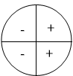 | IR | [-1, 1]
tg x | Ímpar  tg(-x) = - tg x | π | 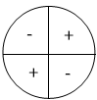 | x ≠ + Kπ | IR

SENO, COSSENO E TANGENTE NO CICLO TRIGONOMÉTRICO

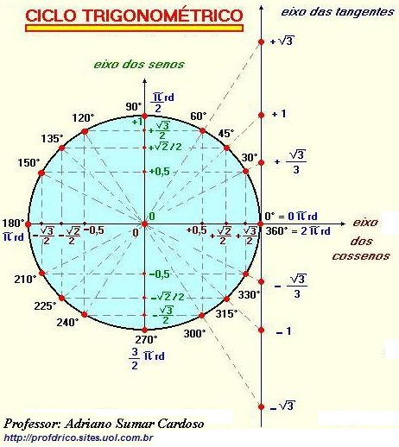

GRÁFICOS DAS FUNÇÕES TRIGONOMÉTRICAS

1) FUNÇÃO SENO
2) FUNÇÃO COSSENO

3) FUNÇÃO TANGENTE

FÓRMULAS DE ADIÇÃO DE ARCOS
1) SENO DA SOMA

2) SENO DA DIFERENÇA

3) COSSENO DA SOMA

4) COSSENO DA DIFERENÇA

5) TANGENTE DA SOMA

6) TANGENTE DA DIFERENÇA

ARCOS DUPLOS
1) SENO ARCO DUPLO

2) COSSENO DO ARCO DUPLO

3) TANGENTE DO ARCO DUPLO

Lei dos cossenos
Em qualquer triângulo, o quadrado de um dos lados é igual à soma dos quadrados dos outros dois lados, menos o dobro do produto desses dois lados pelo cosseno do ângulo formado entre eles. A saber:
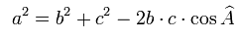
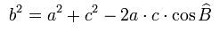
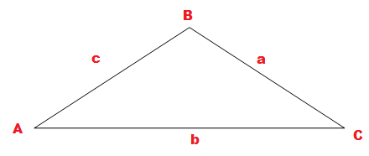

Lei dos senos
Seja um triângulo qualquer, com lados a, b e c, que são os lados opostos aos ângulos A, B e C, respectivamente. O quociente entre a medida de cada lado e o seno do ângulo oposto a este lado é uma constante igual a 2r, em que r é o raio da circunferência circunscrita ao triângulo, isto é:
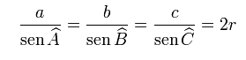
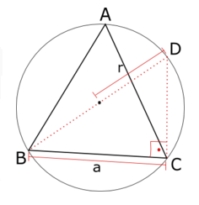

QUESTÕES RESOLVIDAS

1) (UERJ) Um modelo de macaco, ferramenta utilizada para levantar carros, consiste em uma estrutura composta por dois triângulos isósceles congruentes, AMN e BMN, e por um parafuso acionado por uma manivela, de modo que o comprimento da base MN possa ser alterado pelo acionamento desse parafuso. Observe a figura:
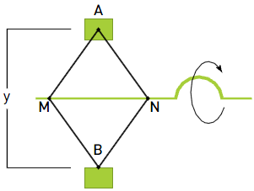
Considere as seguintes medidas: AM = AN = BM = BN = 4dm;
MN = x dm; AB = y dm. O valor, em decímetros, de y em função de x corresponde a:
(A)$\sqrt{\text{16}−4x^{2}}$ (B) $\sqrt{\text{64}−x^{2}}$ (C) $\frac{\sqrt{\text{16}−4x^{2}}}{2}$ (D) $\frac{\sqrt{\text{64}−2x^{2}}}{2}$
Gabarito: B
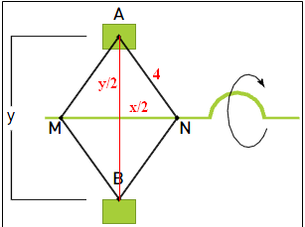

$${\left(\frac{y}{2}\right)}^{2}+{\left(\frac{x}{2}\right)}^{2}=4^{2}⇒\frac{y^{2}}{4}+\frac{x^{2}}{4}=\text{16}⇒y^{2}+x^{2}=\text{64}⇒y^{2}=\text{64}−x^{2}⇒y=\sqrt{\text{64}−x^{2}}$$

2) (UERJ) Observe a bicicleta e a tabela trigonométrica. Os centros das rodas estão a uma distância $\overline{\text{PQ}}$ igual a 120 cm e os raios $\overline{\text{PA}}$ e $\overline{\text{QB}}$ medem respectivamente 25 cm e 52 cm. De acordo com a tabela, qual o valor do ângulo $AOP$?
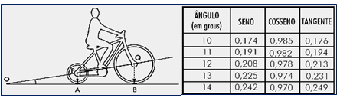

(A) 10º (B) 12º (C) 13º (D) 14º

Gabarito: C
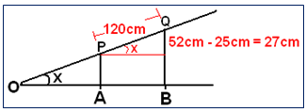

$$\begin{aligned}\text{Traçando} \text{uma} \text{paralela} \text{ao} \text{segmento} \text{AB}, \text{conforme} \text{figura} \text{acima},\text{temos}: \\ \text{senx}=\frac{\text{27}}{\text{120}}=\frac{9}{\text{40}}=0,\text{225} \\ \text{De} \text{acordo} \text{com} a \text{tabela}, x=\text{13}º\text{.}\end{aligned}$$

3) (UERJ) Um atleta faz seu treinamento de corrida em uma pista circular que tem 400 metros de diâmetro. Nessa pista, há seis cones de marcação indicados pelas letras A, B, C, D, E e F, que dividem a circunferência em seis arcos, cada um medindo 60 graus. Observe o esquema mostrado.
O atleta partiu do ponto correspondente ao cone A em direção a cada um dos outros cones, sempre correndo em linha reta e retornando ao cone A. Assim, seu percurso correspondeu a ABACADAEAFA. Considerando $\sqrt{3}=1,7$, o total de metros percorridos pelo atleta nesse treino foi igual a:
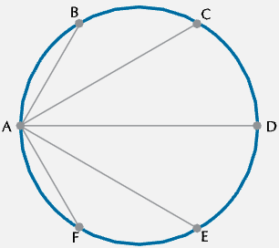
(A) 1480 (B) 2960 (C) 3080 (D) 3120

Gabarito: B
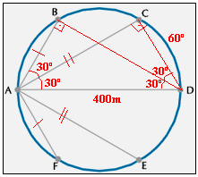

$$\begin{aligned}\text{Os} \text{triângulos} \text{ABD} e \text{ACD} \text{são} \text{retângulos}, \text{pois} \text{estão} \text{inscritos} \text{na} \text{circunferência} \text{eum} \text{de} \text{seus} \text{lados} é o \text{diâmetro}\text{.} \\ \text{Logo}: \\ \begin{aligned}\left\{(\text{ABD}):\text{sen}\text{30}º=\frac{\text{AB}}{\text{AD}}→\text{AB}=(\text{400})\text{.}\frac{1}{2}=\text{200}m | \right.\end{aligned} \\ \end{aligned}$$

4) (UERJ) Observe a matriz a seguir. Resolvendo seu determinante, será obtido o seguinte resultado:
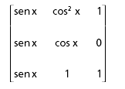
(A) 1 (B) sen x (C) sen² x (D) sen³ x

Gabarito: D

$$\begin{aligned}\left|\begin{matrix}\text{senx} & {\text{cos}}^{2}x & 1 \\ \text{senx} & \text{cos}x & 0 \\ \text{senx} & 1 & 1\end{matrix}\right|\begin{matrix}\text{senx} & {\text{cos}}^{2}x \\ \text{senx} & \text{cos}x \\ \text{senx} & 1\end{matrix}|=\left(\text{senx}\text{.}\text{cos}x+0+\text{senx}\right)−\left(\text{senx}\text{.}\text{cos}x+0+\text{senx}\text{.}\text{cos²}x\right)= \\ \text{senx}\text{.}\text{cos}x+0+\text{senx}−\text{senx}\text{.}\text{cos}x+0−\text{senx}\text{.}\text{cos²}x=\text{senx}\left(1−\text{cos²}x\right)=\text{senx}\left(\text{sen}²x\right)={\text{sen}}^{3}x\end{aligned}$$

5) (UERJ) Um holofote está situado no ponto A, a 30 metros de altura, no alto de uma torre perpendicular ao plano do chão. Ele ilumina, em movimento de vaivém, uma parte desse chão, do ponto C ao ponto D, alinhados à base B, conforme demonstra a figura a seguir. Se o ponto B dista 20 metros de C e 150 metros de D, a medida do ângulo CÂD corresponde a:
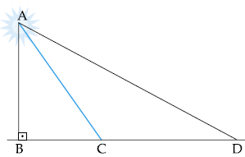
(A) 60° (B) 45° (C) 30° (D) 15°

Gabarito: B
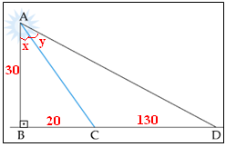
$$\begin{aligned}\begin{aligned}\left\{T(\text{ABC}):\text{tgx}=\frac{\text{BC}}{\text{AB}}=\frac{\text{20}}{\text{30}}=\frac{2}{3} | \right.\end{aligned} \\ \end{aligned}$$

6) (UERJ) Um esqueitista treina em três rampas planas de mesmo comprimento a, mas com inclinações diferentes. As figuras abaixo representam as trajetórias retilíneas AB = CD = EF, contidas nas retas de maior declive de cada rampa. Sabendo que as alturas, em metros, dos pontos de partida A, C e E são, respectivamente, h₁, h₂ e h₃, conclui-se que h₁ + h₂ é igual a:
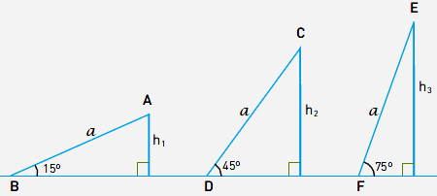
(A)$h_{3}\sqrt{3}$ (B) $h_{3}\sqrt{2}$ (C) $2h_{3}$ (D) $h_{3}$

Gabarito: D
$$\begin{aligned}\frac{h_{1}}{a}=\text{sen}\text{15}º=\text{sen}\left(\text{45}º−\text{sen}\text{30}º\right)=\text{sen}\text{45}\text{ºcos}\text{30}º−\text{sen}\text{30}\text{ºcos}\text{45}º=\frac{\sqrt{2}}{2}\text{.}\frac{\sqrt{3}}{2}−\frac{1}{2}\text{.}\frac{\sqrt{2}}{2}=\frac{\sqrt{6}−\sqrt{2}}{4} \\ \frac{h_{2}}{a}=\text{sen}\text{45}º=\frac{\sqrt{2}}{2} \\ \frac{h_{3}}{a}=\text{sen}\text{75}º=\text{sen}\left(\text{45}º+\text{sen}\text{30}º\right)=\text{sen}\text{45}\text{ºcos}\text{30}º+\text{sen}\text{30}\text{ºcos}\text{45}º=\frac{\sqrt{2}}{2}\text{.}\frac{\sqrt{3}}{2}+\frac{1}{2}\text{.}\frac{\sqrt{2}}{2}=\frac{\sqrt{6}+\sqrt{2}}{4} \\ \begin{aligned}\left\{h_{1}+h_{2}=a\left[\frac{\sqrt{6}−\sqrt{2}}{4}+\frac{\sqrt{2}}{2}\right]=a\left[\frac{\sqrt{6}−\sqrt{2}}{4}+\frac{2\sqrt{2}}{4}\right]=a\left[\frac{\sqrt{6}−\sqrt{2}+2\sqrt{2}}{4}\right]=a\left[\frac{\sqrt{6}+\sqrt{2}}{4}\right] | \right.\end{aligned} \\ \end{aligned}$$

7) (UERJ) Um piso plano é revestido de hexágonos regulares congruentes cujo lado mede 10 cm. Na ilustração de parte desse piso, T, M e F são vértices comuns a três hexágonos e representam os pontos nos quais se encontram, respectivamente, um torrão de açúcar, uma mosca e uma formiga. Ao perceber o açúcar, os dois insetos partem no mesmo instante, com velocidades constantes, para alcançá-lo. Admita que a mosca leve 10 segundos para atingir o ponto T. Despreze o espaçamento entre os hexágonos e as dimensões dos animais. A menor velocidade, em centímetros por segundo, necessária para que a formiga chegue ao ponto T no mesmo instante em que a mosca, é igual a:
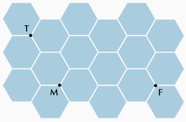
(A) 3,5 (B) 5,0 (C) 5,5 (D) 7,0

Gabarito: D
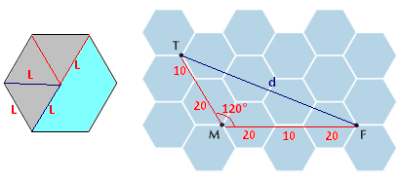
$$\begin{aligned}{\left(d\right)}^{2}={\left(\text{30}\right)}^{2}+{\left(\text{50}\right)}^{2}−2(\text{30})\left(\text{50}\right)\text{cos}(\text{120}º)→{\left(d\right)}^{2}=\text{900}+\text{2500}−\text{3000}\text{.}\left(−\frac{1}{2}\right) \\ {\left(d\right)}^{2}=\text{3400}+\text{1500}→d=\sqrt{\text{4900}}=\text{70} \\ \begin{aligned}\left\{\text{Distância}=\text{70}\text{cm} | \right.\end{aligned} \\ \end{aligned}$$

8) (UERJ) Considere uma placa retangular ABCD de acrílico, cuja diagonal AC mede 40 cm. Um estudante, para construir um par de esquadros, fez dois cortes retos nessa placa nas direções AE e AC, de modo que DÂE = 45º e BÂC = 30º, conforme ilustrado a seguir:
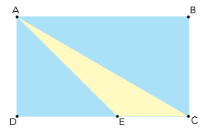
Após isso, o estudante descartou a parte triangular CAE, restando os dois esquadros.
Admitindo que a espessura do acrílico seja desprezível e que = 1,7, a área, em cm², do triângulo CAE equivale a:
(A) 80
(B) 100
(C) 140
(D) 180
Gabarito: C

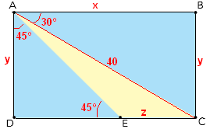

$$\begin{aligned}i)\text{ y = 20cm ,pois é cateto oposto ao ângulo de 30º no triângulo retângulo ABC}\text{.} \\ \text{Também será o valor da altura do triângulo AEC}\text{.} \\ \text{ii}) x=\text{20}\sqrt{3}=\text{20}\text{.}(1,7)=\text{34} \text{cm},\text{.}\text{pois é oposto ao ângulo de 60º do triângulo ABC}\text{.} \\ \text{Vale a metade da hipotenusa multiplicado pela raiz de 3}\text{.} \\ \text{iii})\text{ DE = y = 20cm, pois é cateto do triângulo retângulo isósceles ADE}\text{.} \\ \text{ Logo z = EC = 34 - 20 = 14cm}\text{.} \\ \text{A área do triângulo CAE vale: }A=\frac{\overline{\text{EC}}×\overline{\text{AD}}}{2}=\frac{\text{14}×\text{20}}{2}=\text{140}{\text{cm}}^{2}\end{aligned}$$

9) (UERJ) Considere o ângulo segundo o qual um observador vê uma torre. Esse ângulo duplica quando ele se aproxima 160 m e quadruplica quando ele se aproxima mais 100 m, como mostra o esquema:
A altura da torre, em metros, equivale a:

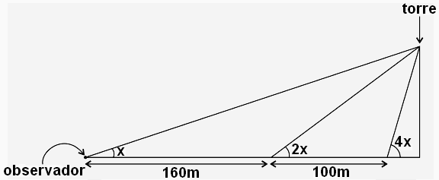
(A) 96 (B) 98 (C) 100 (D) 102
Gabarito: A
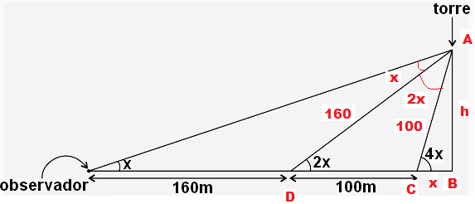
$$\begin{aligned}\text{Os} \text{triângulos} \text{ABC} e \text{ABD} \text{na} \text{figura} \text{acima} \text{são} \text{retângulos}\text{.} \text{Logo}: \\ \left\{\begin{matrix}\text{100}²=x²+h²(I) \\ \text{160}²=(\text{100}+x)²+h²(\text{II})\end{matrix}\right\}→h²=\text{10000}−x²(\text{III}) \\ \text{Substituindo} (\text{III}) \text{em} (\text{II}), \text{temos}: \text{25600}=\text{10000}+\text{200}x+x²+\text{10000}−x²→\text{5600}=\text{200}x→x=\text{28} \\ \text{Substituindo} \text{em} (\text{III}) \text{vem}: \\ h²=\text{10000}−\text{28}²→h²=\text{10000}−\text{784}→h²=\text{9216}→h=\text{96} m\end{aligned}$$

Respostas: 1) B; 2) C; 3) B; 4) D; 5) B; 6) D; 7) D; 8) C; 9) A

